ПРИМОРСКАЯ ТРАНСПОРТНАЯ ПРОКУРАТУРА РАЗЪЯСНЯЕТ
(ул. Адмирала Фокина, д. 2, г. Владивосток)

Изменены правила выезда детей из Российской Федерации
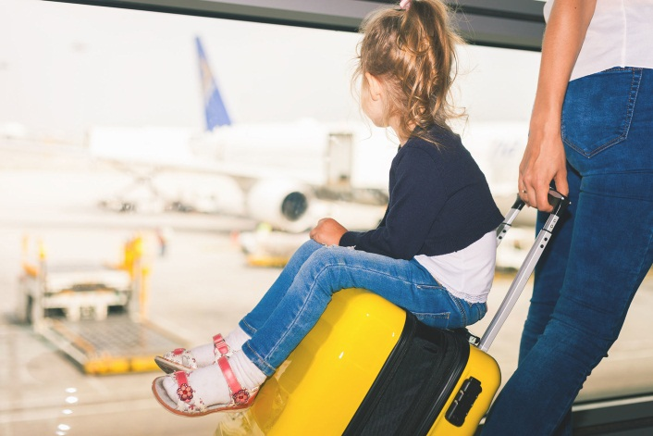
Порядок выезда из Российской Федерации несовершеннолетних граждан Российской Федерации регламентирован положениями статьи 20 Федерального закона от 15.08.1996 № 114-ФЗ «О порядке выезда из Российской Федерации и въезда в Российскую Федерацию».
В соответствии с положениями статьи несовершеннолетний гражданин Российской Федерации, как правило, выезжает из Российской Федерации, совместно хотя бы с одним из родителей, усыновителей, опекунов или попечителей.
В случае выезда из Российской Федерации несовершеннолетнего гражданина Российской Федерации совместно с одним из родителей согласия на выезд ребенка за границу от второго родителя не требуется.
В случае если несовершеннолетний гражданин России выезжает из Российской Федерации без сопровождения родителей, усыновителей, опекунов или попечителей, он должен иметь при себе кроме паспорта нотариально оформленное согласие от одного из названных лиц (оригинал) на выезд несовершеннолетнего гражданина Российской Федерации с указанием срока выезда и государства (государств), которое (которые) он намерен посетить. При этом согласие от второго родителя также не требуется. Необходимо обратить внимание на то, что в согласии обязательно должны быть указаны названия государств, которые ребенок намерен посетить. При этом названия сообществ (страны Евросоюза, страны СНГ и т.д.) не допускаются.
В случае, если один из родителей, усыновителей, опекунов или попечителей заявит о своем несогласии на выезд из Российской Федерации несовершеннолетнего гражданина Российской Федерации, вопрос о возможности его выезда из Российской Федерации разрешается в судебном порядке.
Порядок подачи, рассмотрения и ведения учета заявлений о несогласии на выезд из Российской Федерации несовершеннолетнего гражданина Российской Федерации, поданных одним из родителей, усыновителей, опекунов или попечителей, установлен Приказом МВД России от 11.02.2019 № 62, вступившим в силу с 12.06.2019.
В связи со вступлением в законную силу вышеуказанного приказа заявления нужно будет подавать в подразделение по вопросам миграции лично заявителем, а заявителем, постоянно проживающим за пределами Российской Федерации, в дипломатическое представительство или консульское учреждение Российской Федерации.

Разъяснения подготовил помощник Приморского транспортного прокурора Романов А.М.

